
3-DAGER MED TRENINGSTUR I ECOTRAIL-LØYPA 13.-15. MAI
Vi inviterer til gjennomløping av Ecotrailløypa i tre deler 13.-15. mai
Dag 1, fredag, løpes siste 20 km på alle løyper*.
Dag 2, lørdag, løpes første 30 km av 80-kilometeren.
Dag 3, søndag, løpes 30-60 km på 80-kilometeren / første 30 km på 50-kilometeren / første 10 km på 30-kilometeren.
*dette blir kveldstur av hensyn til de som må på jobb, og da passer det best å velge den klart raskeste av de tre turene.
BLI MED EN, TO ELLER ALLE TRE DAGENE
Du trenger ikke være med alle tre dagene. Bli med på de delene du ønsker.
ÅPENT KLUBBARRANGEMENT
Dette er et klubbarrangement, men invitér gjerne med venner.
HVILKEN GRUPPE?
For å kunne planlegge grupper og fartsholdere ønsker vi at dere sier fra om dere skal være med og i hvilken gruppe. Hvis raske løpere melder seg på i saktegruppe må de finne seg i sakte fart, eller bare løpe fra.
FREDAG 13. MAI KL.18:00
- 65-81 km
- Start ved Grini bru, like ved Ekraveien T-banestasjon på Røa
- Mål ved Vippetangen
- Løypa blir litt endret ved Lysaker pga byggearbeider, og helt på slutten nå som mål er flyttet fra Salt til Vippetangen.
- Tre deltakere per 10.5. alle i saktegruppe
- T-bane til start: Linje 2 fra Jernbanetorget til Ekraveien (15 min), hvert 7. minutt
LØRDAG 14. MAI KL.10:00
- 00-33 km
- Start fra Elgsletta ved Akerselva mellom Hausmannsgate og Sundtbroa.
- Mål ved Frognerseteren, ved p-plass og kort vei til T-bane.
- Seks deltakere per 10.5. – antagelig tre i hver gruppe.
- T-bane fra mål til start (før start for de som kommer med bil): Linje 1 fra Frognerseteren til Grønland (37 min) hvert 30. minutt

SØNDAG 15. MAI KL.10:00
- 33-65 km
- Start fra Frognerseteren.
- Mål ved Grini bru (P ved Grinidammen)
- Løypa er litt endret ved Holmenkollen.
- Fem deltakere per 10.5. 3 i saktegruppe – 2 i raskere gruppe.
- T-bane 2 fra Ekraveien til Majorstuen (12 min) hver halvtime – T-bane 1 fra Majorstuen tilFrognerseteren (32 min) hver halvtime/ hvert kvarter fra 09:13

FINN FRAM TIL START SELV
Du må selv finne fram til start og evt tilbake etterpå dersom du har kjørt bil til start. Kollektivmulighetene er mange, gjør evt avtaler her: https://www.facebook.com/groups/557757231080409/posts/1831004867088966/
Rutetabell T-banen
Banekart T-banen
Vi har lagt inn reiseforslag for de som kommer med bil og kanskje ikke er så kjent med T-banenettet, se ovenfor under de enkelte dagene.
FRAMMØTEPUNKTER:
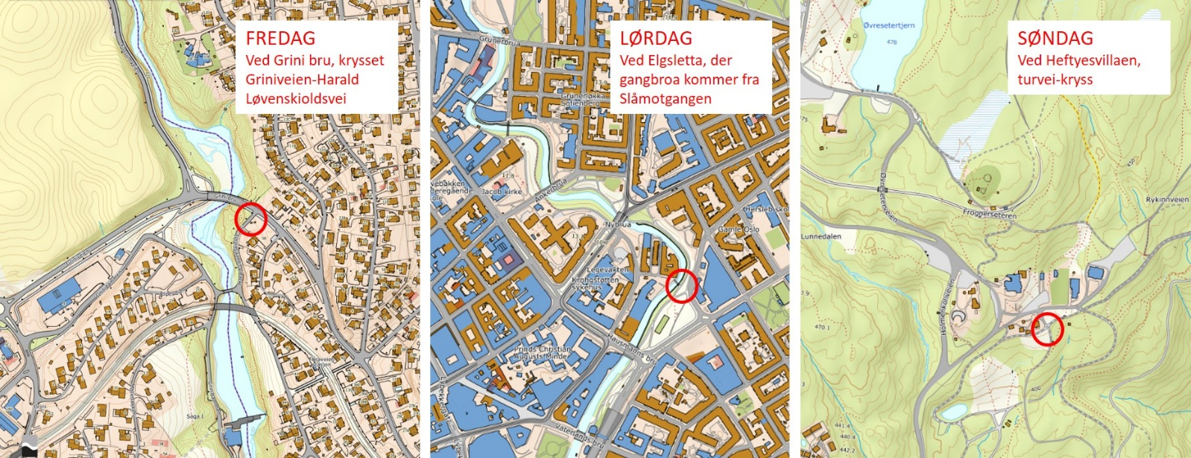
FARTSHOLDERE?
Opplegget forutsetter at noen andre enn undertegnede tar ansvar for de ulike fartsgruppene. Ta kontakt med olav@samgla.no dersom du kan være fartsholder/veiviser en eller flere av dagene.
OPPDATERT LØYPE
GPX-fil med de nyeste løypekorrigeringene (ennå ikke på Ecotrails side) finner du her: https://www.strava.com/routes/2954294259111422948
NB: fila viser feil løype ved Voksentoppen skole, se endring nedenfor.
GPX'en viser også krokete tur ned langs Lysakerelva ned mot Bærumsvegen. Her løpes det på vestre side fra Grididammen til Bærumsveien, deretter på østre side med unntak av en kort bit ved Granfossen.
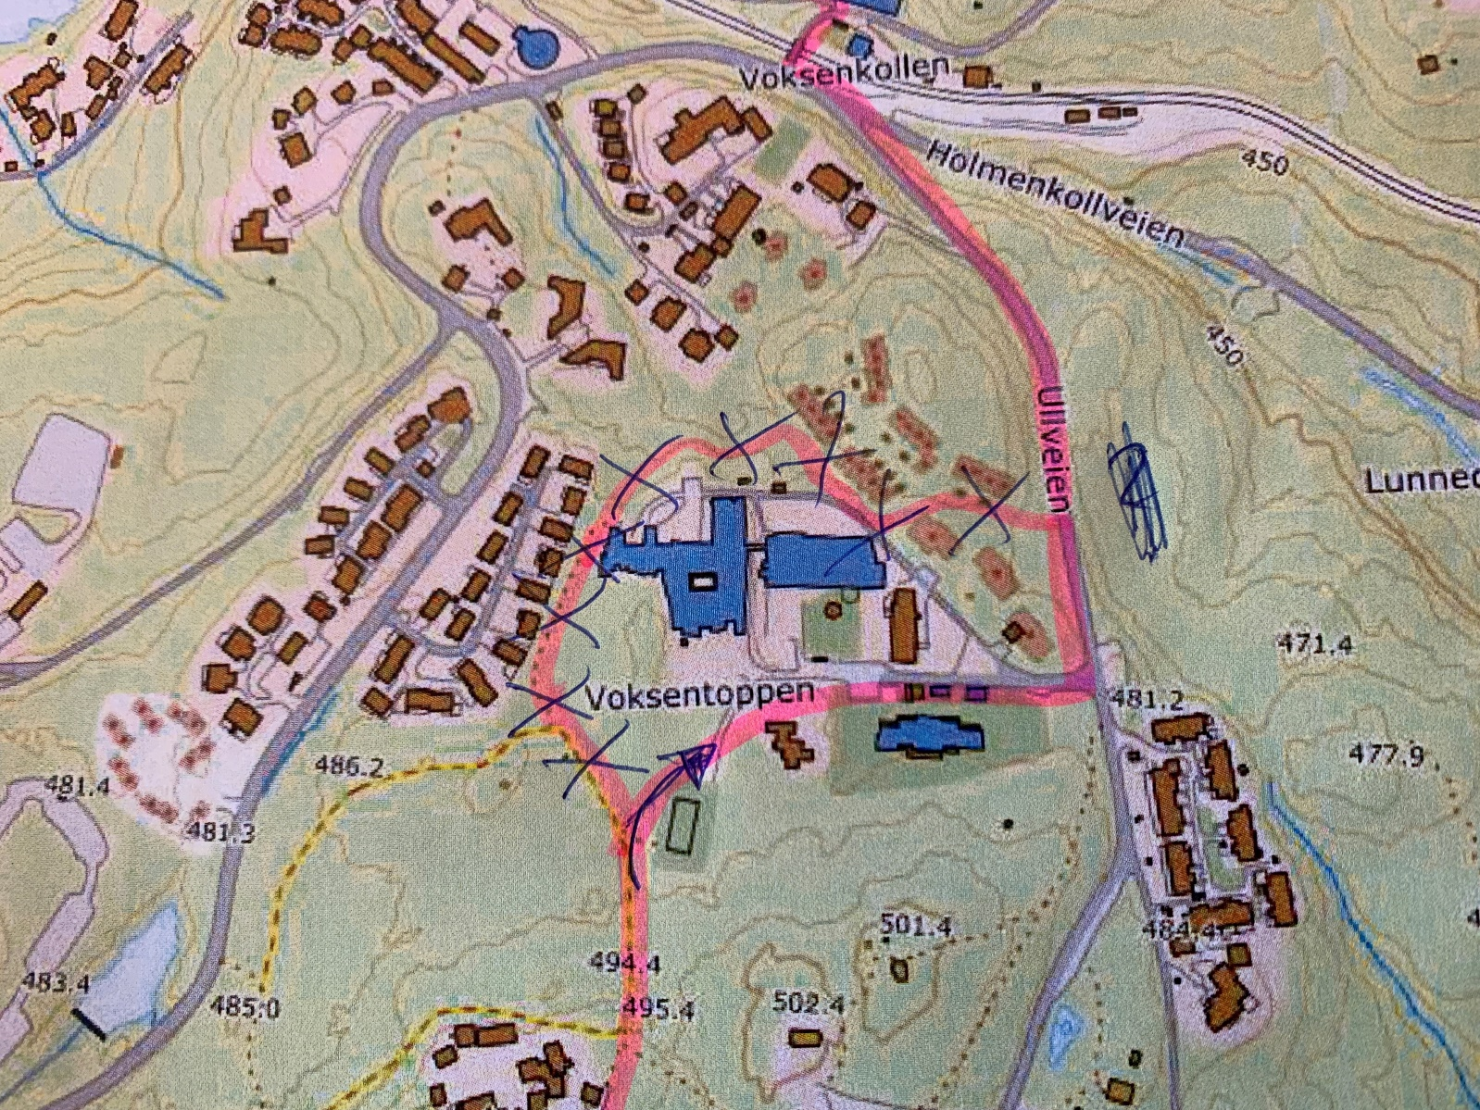

UNDERVEIS TAR VI BILDER AV TING LANGS LØYPA SOM KAN VÆRE AV INTERESSE FOR ARRANGØREN - OG GJERNE LITT GENERELLE BILDER AV DELTAKERNE OG OMGIVELSENE.
